2024-2025（新人教版）九年级上册期末达标测试卷
【化学】
可能用到的相对原子质量： H -1 C -12 O -16 S -32 K -39 Ca- 40 Zn -65

一、选择题（每小题2分，）
1．下列现象中发生化学变化的是（ A ）
A、纸张燃烧 B、玻璃破碎 C、冰雪融化 D、酒精挥发
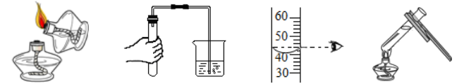
2．下列化学实验操作，正确的是（ d ）

A、点燃酒精灯 B、检查气密性 C、读取液体体积 D、加热液体
3．下列符号既可表示一个原子，又可表示一种元素，还能表示一种物质的是（ C ）
A、H₂ B、2N C、Cu D、O
4．一氧化氮是汽车尾气中的一种大气污染物，它是一种无色气体，难溶于水，密度比空气略大，在空气中能与氧气迅速反应生成红棕色的二氧化氮气体，在实验室中收集一氧化氮可采用的方法是（ A ）
A、排水集气法 B、向上排空气法
C、向下排空气法 D、向上排空气法或排水集气法
5．除去CO中混有的少量CO₂，应把混合气体通过（ C ）
A、少量的水 B、灼热的氧化铜 C、澄清的石灰水 D、点燃
6．造成酸雨的主要物质是（ D ）
A、甲烷和一氧化碳 B、二氧化硫和一氧化碳
C、一氧化碳和二氧化碳 D、二氧化硫和二氧化氮
7．在化学反应中，一定发生变化的是（ B ）
A、原子种类 B、分子种类 C、元素种类 D、分子数目
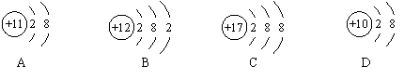
8．下列是几种粒子的结构示意图，其中表示阳离子的是（ A ）

9．如图是某化学反应的微观示意图，其中不同的圆球代表不同原子。下列说法中正确的是（ C ）
(反应前) (反应后)
A．该反应涉及到四种原子
B．该反应属于置换反应
C．该反应前后所有元素的化合价都没有变化
D．参加反应的两种分子的个数比为1∶1
10．“八月桂花香”这一现象说明（ C ）
A、分子很小 B、分子分裂成原子
C、分子在不断地运动 D、分子之间有间隔
11．下列物质中含有氧气的是（ D ）
A、二氧化锰 B、氯酸钾 C、氯化镁 D、空气
12．下列对分子、原子、离子的认识，正确的是（ C ）
A、分子是保持物质性质的最小粒子
B、原子是最小粒子，不可再分
C、原子得到或失去电子后形成离子
D、分子可以构成物质，原子不能构成物质
13．下列物质的用途，既利用了物理性质，又利用了化学性质的是（ C ）
A、木炭作燃料 B、制糖工业中用活性炭来脱色以制白糖
C、CO₂用来灭火 D、干冰用于人工降雨
14．“生命可贵，安全第一”下列采取的安全措施错误的是（ C ）
A、晚上煤气泄漏，立即开窗通风
B、点燃氢气前，应先检验氧气的纯度
C、用煤炉取暖，在煤炉上放一壶水以防止煤气中毒
D、进入久未开启的菜窑，先用蜡烛做灯火实验
15．对下列实验操作指定容器中的水，其解释没有体现水的主要作用的是（ A ）
 | A | B | C | D
实验  装置 | 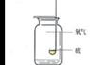  硫在O₂中燃烧 | 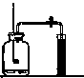  测定空气中O₂含量 | 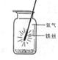  铁丝在O₂中燃烧 | 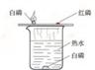  探究燃烧条件
解释 | 集气瓶中的水：吸收放出的热量 | 量筒中的水：通过水体积的变化得出O₂的体积 | 集气瓶中的水：冷却溅落融化物，防止集气瓶炸裂 | 烧杯中的水：加热铜片，隔绝空气
16．“雪碧”是一种无色的碳酸饮料，将少量“雪碧”滴入紫色石蕊溶液中，然后再加热，溶液颜色变化是（ D ）
A、先变蓝后变紫 B、变红后颜色不再改变
C、先变无色后变红色 D、先变红色后变紫色
17．有X、Y、Z三种金属，如果把X和Y分别放入稀硫酸中，X溶解并产生氢气，Y不反应；如果把Y和Z分别放入硝酸银溶液中，过一会儿，在Y表面有银析出，而Z没有变化。根据以上实验事实，判断这三种金属的活动性由强到弱的顺序为（ A ）
A．X、Y、Z B、Z、Y、X C．Y、X、Z D．X、Z、Y
18．右图是探究铁锈蚀条件的装置。调节L端与R端的液面
高度一致，塞紧木塞，一周后观察。下列推断错误的是（ D ）
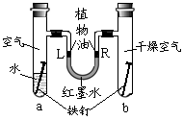
A．b管中铁钉不会锈蚀
B．L端与R端液面高度仍然保持一致
C．该实验说明铁锈蚀与空气、水有关
D．若将a管中的水改为食盐水能加快铁的锈蚀
19．某物质经分析只含有一种元素，则该物质不可能是（ D ）
A、混合物 B、纯净物 C、单质 D、氧化物
20．鉴别H₂、CO、CH₄三种气体，下列说法正确的是（ D ）
A、通过灼热的氧化铜 B、闻气味
C、点燃后看发出火焰焰色 D、检验燃烧的产物
21. 根据物质的用途体现物质的性质这一关系，下列用途体现该物质的性质，说法错误的是（ B ）
A. 金刚石可以刻划玻璃，说明金刚石硬度大
B. 二氧化碳能使紫色石蕊试液变红，说明二氧化碳能与水发生化学反应
C. 一氧化碳可用于工业炼铁，说明一氧化碳具有氧化性
D. 活性炭可用于吸附冰箱中的异味，说明活性炭具有吸附性
22. Y₂O₃（Y是钇的元素符号）是合成某种高温超导物质的原料之一。Y₂O₃中Y元素的化合价为（ C ）
A. +1 B. +2 C. +3 D. +6
23. 在由M、N两种元素组成的化合物中，M和N的质量比为3：1，又知M和N的相对原子质量之比是12：1，下列式子中能够表示此化合物化学式的是（ A ）
A. MN₄ B. MN₃ C. MN D. M₂N
24. 除去一氧化碳中混有的少量二氧化碳，应该采用的方法是（ B ）
A. 把混合气点燃
B. 把混合气通过足量的澄清石灰水
C. 把混合气通过灼热的氧化铜粉末
D. 把混合气由一个容器倒入另一个容器
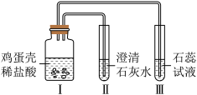
25. 某同学设计了如图所示实验，证明鸡蛋壳的主要成分是碳 酸盐。经检验装置气密性合格后进行实验。下列说法中不正确的是（ A ）
A. 鸡蛋壳发生了分解反应
B. Ⅰ中鸡蛋壳逐渐溶解，产生大量气泡
C. Ⅱ中澄清石灰水变浑浊
D. Ⅲ中紫色石蕊试液变红，但第Ⅲ步是多余的
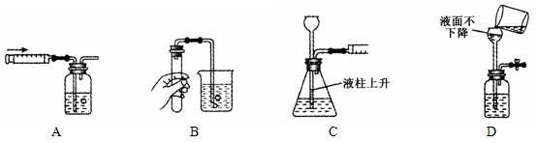
26. 下列实验现象不能说明装置气密性良好的是（ A ）

27. 为研究铁丝的粗细对铁在氧气中燃烧的影响，下列实验能达到目的的是（ C ）
A. 在同一瓶氧气中，先后进行不同粗、细铁丝的燃烧实验
B. 在两瓶不同浓度的氧气中，分别同时进行粗、细铁丝的燃烧实验
C. 在两瓶相同浓度的氧气中，分别同时进行粗、细铁丝的燃烧实验
D. 在两瓶不同浓度的氧气中，分别同时进行相同粗细铁丝的燃烧实验
28. 下表列出了除去物质中所含少量杂质的方法，其中不正确的是 （ B ）
选项 | 物质 | 所含杂质 | 除去杂质的方法
A | CO₂ | CO | 将气体缓缓通过灼热的氧化铜
B | CuO | C | 隔绝氧气灼烧
C | Cu | Zn | 加入过量的稀盐酸，过滤，洗涤，干燥
D | CaO | CaCO₃ | 高温煅烧
29. 下列物质间的相互转化，不能一步实现的是（ B ）
A. CO₂ CaCO₃ B. O₂ CO
C. CO₂ H₂CO₃ D. O₂ H₂O
30. 已知2A＋3B = C＋3D，用足量的A和49 g B恰好完全反应，其生成57 g C和1 g D，若B的相对分子质量为98，则A的相对分子质量为（ B ）
A. 16 B. 27 C. 44 D. 56

二、填空题（每空1分，化学方程式2分共39分）
1．用化学符号填空：
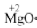
两个氢原子2H；干冰CO₂；锌离子Zn²⁺；硝酸铁Fe(NO₃)₃；乙醇C₂H₅OH；氧化镁中镁元素的化合价为＋2价 ；
2．请以氢气、氮气、氧气、二氧化碳、二氧化硫等五种气体中，按要求将相应物质的化学式填写在题中的空白处。
（1）属于空气污染物的气体是SO₂；
（2）能支持燃烧的气体是O₂；
（3）焊接金属时常用作保护气的是N₂；
（4）绿色植物光合作用吸收的气体是CO₂。
3．2009年4月以来高致病性甲型H₁N₁流感呈现出在全球蔓延的趋势，根据世界卫生组织报道，目前尚无法专门针对人类感染H₁N₁流感的特效药，但推荐使用“达菲”胶囊，根据“达菲”的化学式C₁₆H₃₁N₂PO₈，从化学的角度分析，你能获得的信息有：
①达菲是由C、H、N、P、O五种元素组成的；
②一个达菲分子是由16个碳原子、31个氢原子、2个氮原子、1个磷原子、8个氧原子构成的。
4．随着经济的发展，能源与环境成为人们日益关注的问题。
（1）煤、石油和天然气常称为化石燃料。
（2）煤发电时，将煤块粉碎成煤粉，其目的是增大与氧气的接触面积。
（3）化石燃料燃烧都会产生二氧化碳，它是空气中含量最多的温室气体，为减少它的排放，科学家致力研究将过多的二氧化碳和氢气在催化剂和加热的条件下反应，转化为水和甲烷，该反应的化学方程式为：CO₂+4H₂ =催化剂/△=2H₂O+CH₄。
（4）下列措施中，有利于降低大气中的二氧化碳含量的是（BC）
A、大量使用化石燃料
B、植树造林，增大植被面积
C、将二氧化碳变废为宝，循环利用
5．化学知识在生产生活中有广泛的应用
（1）时下兴起的环保炭雕工艺品，是以活性炭为原料，采用传统手工雕刻而成，炭雕工艺品既能装饰居室，又对甲醛等有害气体具有很强的吸附作用，能有效地净化室内空气。
（2）通常所说的煤气中毒是指CO（填化学式）引起的中毒。
（3）长期使用的热水瓶内胆常有一层水垢（主要成分是碳酸钙），可以用稀盐酸除去，反应的化学方程式为CaCO₃+2HCl=CaCl₂+H₂O+CO₂↑。
（4）为防止彩色照片褪色，可将照片用塑料薄膜封闭，目的是隔绝空气。
（5）为保证安全，凡是可燃性气体，点燃前都要检验气体的验纯。
（6）不经常使用的锁，可向锁眼中加入少量铅笔芯粉末，以容易开启，这是因为铅笔芯中含有石墨，石墨具有润滑性。
6．在生产生活中，你会发现“化学就在身边”。
（1）洗洁精能清除油污，这是利用它的乳化作用。
（2）上海世博园内安装的“直饮水”机，采用“活性炭+超滤层+紫外线”净水工艺。活性炭在此起吸附作用，净化后的水属于混合物（选填“混合物”或“纯净物”）。
（3）举重、体操等项目的运动员在比赛前常用白色的“镁粉”搓手，这是因为“镁粉”质轻、吸水性好，可做防滑剂。“镁粉”的有效成份是碱式碳酸镁，它不可燃，300℃即分解，其分解的化学方程式是：Mg₅(OH)₂(CO₃)₄=△=5MgO+X+4CO₂↑,则X的化学式是H₂O。
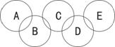
7．A、B、C、D、E各代表木炭、氧气、一氧化碳、二氧化碳、氧化铜中的一种，一定条件下，相连环物间能发生反应（如右图），则：

（1）下列物质的化学式分别是：
A：CO₂；B：C；C：CUO；D：O₂ 。
（2）我能写出其中的一个化学方程式：CuO + CO=△=Cu + CO₂。
8．碳与碳的化合物在工农业生产及日常生活中有广泛的用途：
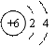
（1）如图是碳原子结构示意图

碳原子的质子数是6，碳元素在元素周期表中位于第二周期。
（2）古代用墨书写或绘制的字画虽年久仍不变色，原因是墨中主要成分碳在常温下具有稳定性。
（3）二氧化碳能参与光合作用完成大气中的“碳循环”，但是大气中的二氧化碳的含量不断上升，会使全球变暖，从而导致温室效应。蔬菜、大棚用作“气肥”的二氧化碳，可用多种方法制得，例如可以用稀硫酸（H₂SO₄）与碳酸氢铵（NH₄HCO₃）反应制得，反应后生成硫酸铵，水和二氧化碳，该反应的化学方程式为H₂SO₄+2NH₄HCO₃=(NH₄)₂SO₄+2H₂O+2CO₂↑。

三、实验探究题（每空1分，化学方程式2分共12分）
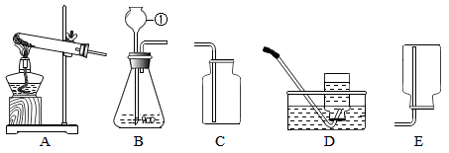
1、实验室制取气体的装置如下图所示，根据所学知识，回答下列问题：

（1）图中标有①的仪器名称长颈漏斗。
（2）写出用装置A制取氧气的一个化学方程式2KMnO₄ =△=K₂MnO₄ +MnO₂ +O₂↑；A装置中试管口略向下倾斜的目的是防止加热时冷凝水回流到热的试管底部，使试管炸裂。
（3）某同学用C装置集满一瓶氧气后，实验时发现氧气不纯，原因可能是集气瓶口未盖玻璃片或导管未伸到集气瓶的底部。
（4）实验室用石灰石和稀盐酸反应制取二氧化碳时，应选用图中B和C来组装一套实验装置，检验二氧化碳集满的方法是把燃着的木条放在集气瓶口，观察木条是否熄灭。
（5）实验室用锌粒与稀硫酸在常温下反应制取氢气，需选用的发生装置为B，收集装置为D或E。

2、（4分）老师用下图所示装置为同学们做了一个兴趣实验。A装置中盛有二氧化锰黑色粉末，B装置中盛有足量的澄清石灰水，C装置中盛有足量的稀盐酸，气球中装有少量的碳酸钙粉末。
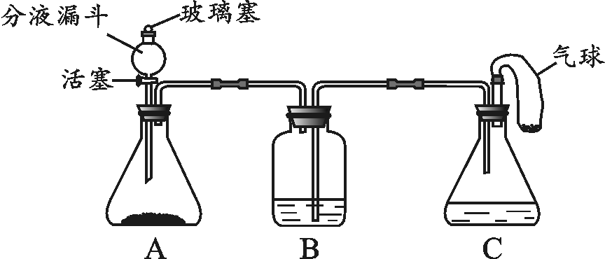

（1）打开分液漏斗的活塞和玻璃塞，使A装置与大气相通，将气球中的碳酸钙粉末全部倒入稀盐酸中，可以观察到C装置中的现象是有无色气泡逸出，白色固体消失，气球微微鼓起。
（2）待上述反应结束后，从分液漏斗注入足量的过氧化氢溶液，关闭活塞和玻璃塞，A装置中发生反应的化学方程式为:
2H₂O₂ =MnO₂=2H₂O+O ₂↑。
（3）在整个实验过程中，B装置中的现象是澄清石灰水先变浑浊，后来浑浊液被压入C中，液面下降。
（4）C装置中气球的作用是BC（填字母）。
A. 收集纯净气体 B. 添加固体药品
C. 调节C装置容积 D. 控制气体总量

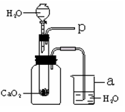
3. （7分）小强在回家的途中经过一鱼塘边时，发现养鱼师傅向鱼塘中撒一种微黄色的固体，鱼塘中顿时产生大量气泡，经咨询得知，这种固体的主要成分是过氧化钙（CaO₂），请你与小强共同探究。

（1）为研究鱼塘中大量气泡是何种气体所致，小强使用如图所示的装置进行实验，打开分液漏斗的活塞，控制滴加水的速度，观察到试管内有气泡产生，用带火星的木条靠近P处，木条复燃，说明生成的气体是氧气。由此可知养鱼师傅向鱼塘中撒过氧化钙的目的是向鱼塘中增加氧气.
（2）根据质量守恒定律，小强认为过氧化钙与过量水反应还应产生某种含有钙元素的产物。开始小强假设该产物为CaO，但通过思考他很快否定了原先的假设，并重新假设生成的含钙产物为Ca（OH）₂。请解释小强否定原假设建立新假设的理由：反应前后有氢元素，反应后也必须有氢元素。
请设计一个实验方案来验证小强的新假设，并填入下表空格中：
实验步骤 | 可能出现的现象 | 结论
 |  | CaO₂与H₂O反应有Ca（OH）₂生成
 |  | CaO₂与H₂O反应无Ca（OH）₂生成
（3）小强通过实验证明过氧化钙与水反应的确有氢氧化钙生成，过氧化钙和水反应的化学方程式：CaO₂+H₂O=2Ca（OH）₂+O₂↑。

四、计算题（3＋6）
1. （3分）小明同学为了测定市面销售的某品牌纯碱中碳酸钠的质量分数(杂质为氯化钠，氯化钠溶于水且不与氯化钙反应)，进行了如下实验：①在三个烧杯中分别加入11.0g 样品及足量的水配成溶液；②向三个烧杯中分别加入一定质量的10.0%的氯化钙溶液；③将充分反应后生成的沉淀过滤、洗涤、干燥，并称量得到的白色固体。实验所得数据见下表，请你分析并进行有关计算：
烧杯Ⅰ烧杯Ⅱ烧杯Ⅲ
加入10.0%氯化钙溶液的质量/g55.5120.0150.0
白色固体的质量/g 5.010.010.0
(1)在图中绘制出白色沉淀与加入氯化钙溶液的质量关系图(图上要注明白色沉淀、氯化钙溶液的相关质量)。
(2)样品中碳酸钠的质量分数是96.4% .(结果精确到0.1%)
(3)烧杯Ⅱ所得溶液中氯化钠的溶质质量分数是10.0%.(结果精确到0.1%)
2. （6分）把干燥纯净的氯酸钾与二氧化锰混合物15.5g装入大试管中加热，待反应完全后，将试管冷却、称量，得到10.7g剩余固体．求：
（1）生成氧气多少克？
解：生成氧气的质量为：15.5g﹣10.7g=4.8g
（2）剩余10.7g固体中氯化钾、二氧化锰各多少克？
解：10．7 g固体中含有氯化钾和二氧化锰。
根据质量守恒定律生成氧气的质量为：15．5 g-10．7 g＝4．8 g
设生成氯化钾的质量为x
2KClO₃=MnO₂=2KCl + 3O₂↑
149 96
x 4．8 g
149/96=x/4．8 g
x=149*4．8g/96=7．45 g
则剩余固体中MnO₂的质量为：10．7 g-7．45 g=3．25 g
答剩余固体中含有氯化钾7．45 g,含有二氧化锰3．25 g

